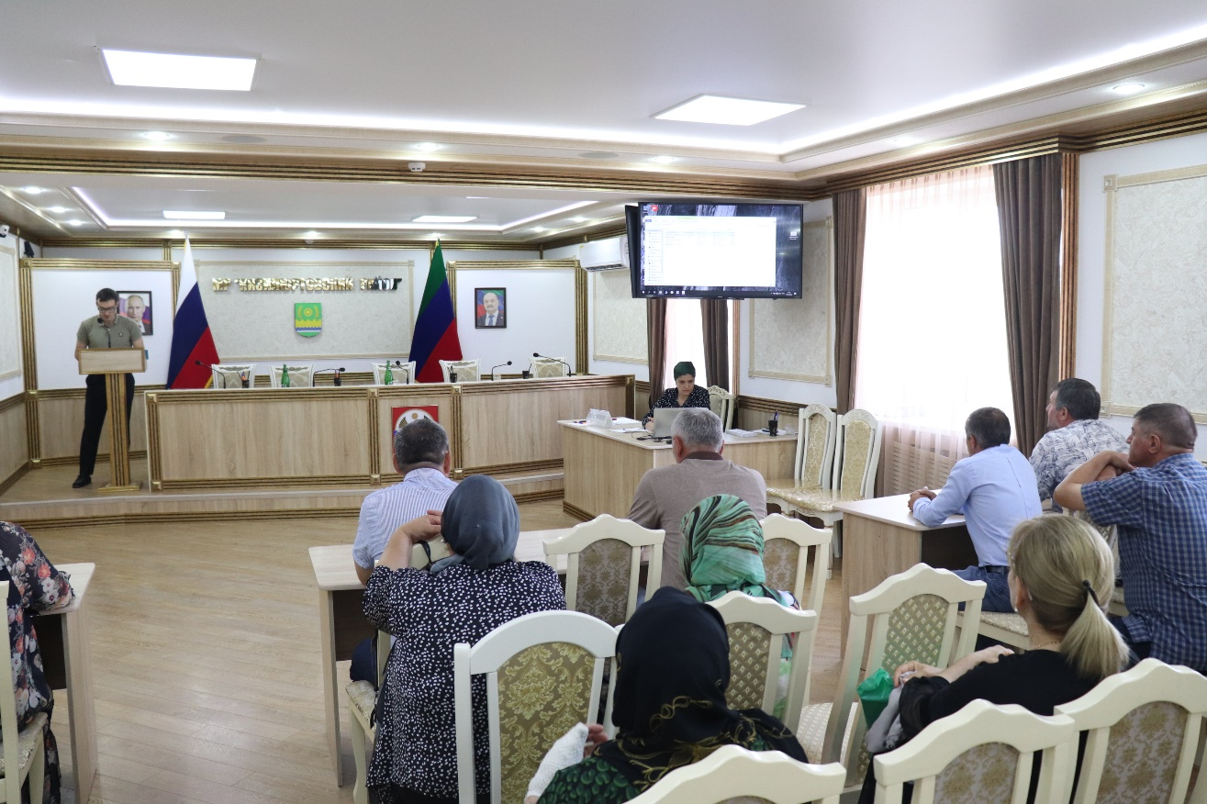
17 августа в здании администрации МР «Кизилюртовский район», в целях повышения эффективности работы по реализации требований антитеррористической защищенности объектов образования, отделом АТК МР «Кизилюртовский район» был проведен инструктаж для директоров школ по алгоритму действий при возникновении террористической угрозы.
Инструктаж включал в себя различные виды сценариев развития террористического акта, такие как: захват заложников, подозрительный предмет и вооруженное нападение.
Также в данном мероприятии была затронута тема уровней террористической угрозы ( синий, желтый, красный) и важности круглосуточной охраны, особенно в преддверии учебного года.

